1. **Objetivo**

Definir la estrategia para la sostenibilidad y mejora de los lineamientos establecidos por el Modelo Integrado de Planeación y Gestión -MIPG- en el marco del proyecto de inversión 7989 - Fortalecimiento de la eficiencia administrativa del Instituto Distrital de Patrimonio Cultural de Bogotá D.C.

1. **Alcance**

El plan cobija las 7 dimensiones del Modelo Integrado de Planeación y Gestión:

1. Talento humano
2. Direccionamiento estratégico
3. Gestión con valores para resultados
4. Evaluación de resultados
5. Información y comunicación
6. Gestión del conocimiento
7. Control interno,

Dimensiones que se implementan a partir de las 19 políticas de gestión y desempeño:

1. Planeación Institucional
2. Gestión presupuestal y eficiencia del gasto público
3. Compras y Contratación Pública
4. Talento humano
5. Integridad
6. Transparencia, acceso a la información pública y lucha contra la corrupción
7. Fortalecimiento Organizacional y simplificación de procesos
8. Servicio al ciudadano
9. Participación ciudadana en la gestión pública
10. Racionalización de trámites
11. Gobierno digital
12. Seguridad digital
13. Defensa jurídica
14. Mejora normativa
15. Gestión del conocimiento y la innovación
16. Gestión documental
17. Gestión de la información estadística
18. Seguimiento y evaluación del desempeño institucional
19. Control interno
20. **Definiciones**

**Actividad:** Conjunto de tareas establecidas para el cumplimiento de metas y el logro de los objetivos del proyecto. Son programadas para un año (en curso) y en paralelo con la programación presupuestal.

**Entregable:** Evidencia material (física o digital) en la que se plasma el avance parcial o total de una determinada meta, actividad y/o tarea.

**Monitoreo:** Revisión constante y descriptiva que se realiza durante la etapa de ejecución de la tarea, mediante el cual se recolecta, procesa y registra la información de ejecución, comparándola con lo planificado en la formulación, para identificar las desviaciones, fortalezas y debilidades de ésta, y así introducir cambios que lleven a mejores niveles de ejecución y a un cumplimiento óptimo de sus objetivos.

**MIPG:** Modelo Integrado de Planeación y Gestión.

**IDI:** Índice de desempeño Institucional.

**Comité Institucional de Gestión y Desempeño:** Se integra en cada entidad, se encarga de orientar la implementación y operación del Modelo Integrado de Planeación y Gestión - MIPG, el cual sustituirá los demás comités que tengan relación con el Modelo y que no sean obligatorios por mandato legal.

**Plan Institucional:** Documento que contiene los fundamentos de planeación específicos para un ámbito o temática particular de acuerdo con las consideraciones de Ley.

**Plan Operativo Anual - POA:** Instrumento de planeación en el que se incorporan las actividades que permiten la operación de los planes institucionales, programas y proyectos con el propósito de cumplir el Plan Estratégico Institucional.

**Tarea: Conjunto de acciones que se realizan para alcanzar el cumplimiento de una actividad.**

**Seguimiento:** Observación periódica ejecutada por la Oficina Asesora de Planeación, que se realiza posterior a la etapa de ejecución de la tarea en donde se evalúa la coherencia y pertinencia del monitoreo efectuado por el líder de proceso, incluyendo la revisión de los entregables.

**FURAG:** Formulario Único de Reporte de Avance a la Gestión.

1. **Políticas de operación**

4.1. Las actividades y tareas programadas en los Planes Operativos Anuales, deben estar alineadas con los requisitos de las políticas de Gestión definidas en el Modelo Integrado de Planeación y Gestión.

4.2 El líder de proceso, es responsable de asegurar la calidad y contenido del reporte generado al Plan Operativo Anual – POA de su competencia, como insumo para evaluar el avance al Proyecto de Inversión, por lo tanto, debe validar el reporte del monitoreo del Plan Operativo Anual – POA.

4.3 El resultado del seguimiento realizado a los Planes Operativos Anuales, se constituirá en el insumo para el reporte del Proyecto de Inversión 7989 que se debe realizar a las diferentes instancias definidas por las normas nacionales y/o distritales según corresponda, tales como la Plataforma Integrada de Inversión Pública- PIIP y en el Sistema de seguimiento a los Programas Proyectos y Metas al Plan de Desarrollo de Bogotá (SEGPLAN), entre otros.

4.4 Las evidencias de la ejecución de las actividades deben ser registradas y almacenadas en el repositorio centralizado que defina la Oficina Asesora de Planeación.

1. **Contenido**

El modelo integrado de planeación y gestión -MIPG- es un marco de referencia para dirigir, planear, ejecutar, hacer seguimiento, evaluar y controlar la gestión de las entidades y organismos públicos, con el fin de generar resultados que atiendan los planes de desarrollo y resuelvan las necesidades y problemas de los ciudadanos, con integridad y calidad en el servicio.

Su implementación se hace a través de los lineamientos establecidos en las 19 políticas de gestión y desempeño institucional, el seguimiento al avance en el cumplimiento del modelo en las entidades públicas se realiza anualmente mediante el diligenciamiento del Formulario Único de Reporte de Avances a la Gestión y el cálculo del Índice de Desempeño Institucional.

El IDPC ha avanzado en el cumplimiento del Modelo Integrado de Planeación y Gestión incrementando 15,2 puntos del Índice de Desempeño Institucional de 2019 a 2023.

resultados del indice 
2019: 73.3
2020: 72.1
2021: 81.3
2022: 84.9
2023: 88.5

Fuente: Gráfico de elaboración propia Oficina Asesora de Planeación IDPC, fuente de información, resultados del Índice de Desempeño Institucional -IDI– publicados por la Función Pública.

Para el año 2023 el IDPC alcanzó una calificación de 88.5, cabe resaltar que una vez cumplido un requisito del Modelo el Instituto debe continuar realizando actividades en cada vigencia para sostenerlo, es decir el Instituto debe garantizar los recursos físicos, administrativos, tecnológicos y financieros que le permitan sostener los avances en la implementación del modelo y para avanzar en el cumplimiento de las políticas que aún tienen rezagos.

De las 19 políticas de gestión y desempeño, las que presentaron mejor desempeño en la última medición son Defensa Jurídica, Fortalecimiento Organizacional y Simplificación de Procesos y Planeación Institucional con calificaciones superiores a 98 puntos y las políticas con bajo desempeño corresponden a Gestión Documental y la Política de Racionalización de Trámites, con calificaciones inferiores a los 80 puntos.

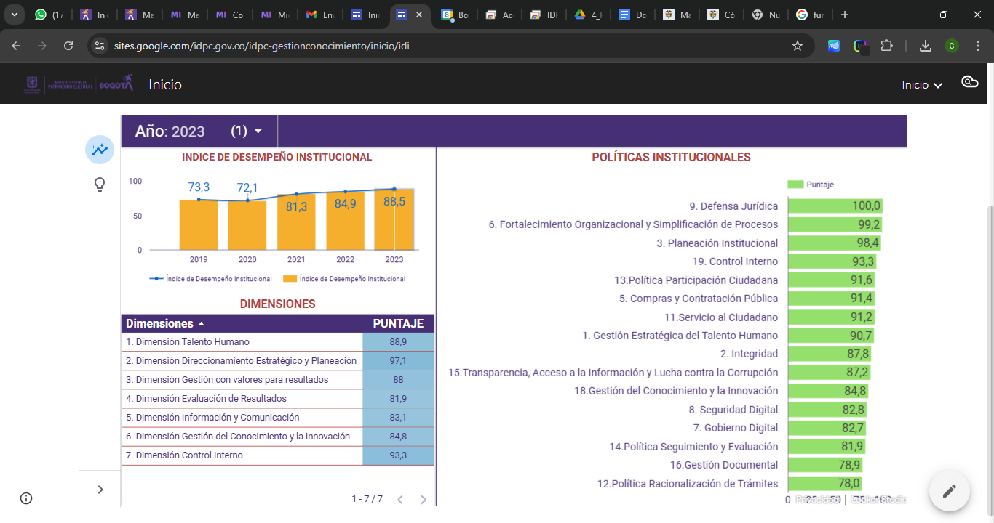

Fuente: Gráfico de elaboración propia Oficina Asesora de Planeación IDPC, fuente de información, resultados del Índice de Desempeño Institucional -IDI– publicados por la Función Pública.

Las restantes 11 políticas se encuentran entre 82 y 93 puntos del Índice de Desempeño Institucional.

**5.1. Dimensiones**

Cada una de las dimensiones del Modelo se Implementa a través de las 19 políticas de gestión y desempeño, en ese sentido, el Modelo consolida la normatividad nacional expedida por cada una de las ramas del poder público y por cada uno de los sectores del ejecutivo en materia de gestión pública.

1. **Talento humano:** Define los lineamientos y herramientas para que las entidades públicas gestionen el ciclo de vida del servidor público (ingreso, desarrollo y retiro), se materializa con el cumplimiento de las políticas de:

* Talento Humano
* Integridad

1. **Direccionamiento estratégico:** El propósito de esta dimensión es que las entidades públicas definan la ruta estratégica para su gestión haciendo uso apropiado y coherente de los recursos para el cumplimiento de los objetivos y las metas trazadas y gestionando adecuadamente las compras y contratación pública, se materializa con el cumplimiento de las políticas de:

* Planeación Institucional
* Gestión presupuestal y Eficiencia del Gasto Público: Su medición no aplica para el IDPC
* Compras y contratación pública

1. **Gestión con valores para resultados:** En esta dimensión se define herramientas para que las entidades logren el cumplimiento de sus metas garantizando la generación de valor público en dos aspectos principales, la ventanilla hacia adentro y la ventanilla hacia afuera y se materializa con las políticas de:

* Fortalecimiento organizacional y simplificación de procesos
* Gobierno Digital
* Seguridad Digital
* Defensa Jurídica
* Mejora Normativa
* Servicio al Ciudadano
* Racionalización de trámites
* Participación Ciudadana en la Gestión Pública

1. **Evaluación de resultados:** Promueve en las entidades el seguimiento continuo a la gestión para monitorear el cumplimiento de los objetivos planeados y definir las acciones para mitigar los posibles riesgos que afectan el cumplimiento de las metas institucionales, está dimensiones se implementa mediante una política:

* Seguimiento y evaluación del desempeño institucional

1. **Información y comunicación:** En esta dimensión se busca garantizar el adecuado flujo de la información al interior de los procesos de la entidad para su correcta ejecución, así como hacia los grupos de valor para garantizar el cumplimiento de los lineamientos en términos de transparencia y acceso a la información pública, esta dimensión se implementa a través de las políticas de:

* Transparencia, acceso a la información pública y lucha contra la corrupción
* Gestión documental
* Gestión de la información estadística

1. **Gestión del conocimiento:** Busca garantizar la transferencia de conocimiento al interior de las demás dimensiones promoviendo la implementación de estrategias de innovación para fortalecer la mejora continua en la institución, se implementa a través de la política de:

* Gestión del conocimiento y la innovación.

1. **Control interno:** su finalidad es suministrar lineamientos y buenas prácticas en materia de control interno, orientando al logro de los resultados propuestos, ésta dimensión es la clave para asegurar razonablemente que las demás dimensiones de MIPG cumplan su propósito, se implementa a través de la política de:

* Control Interno

Al interior del Instituto Distrital de Patrimonio Cultural -IDPC- estas dimensiones y sus políticas son lideradas por los procesos estratégicos, de evaluación y de apoyo.

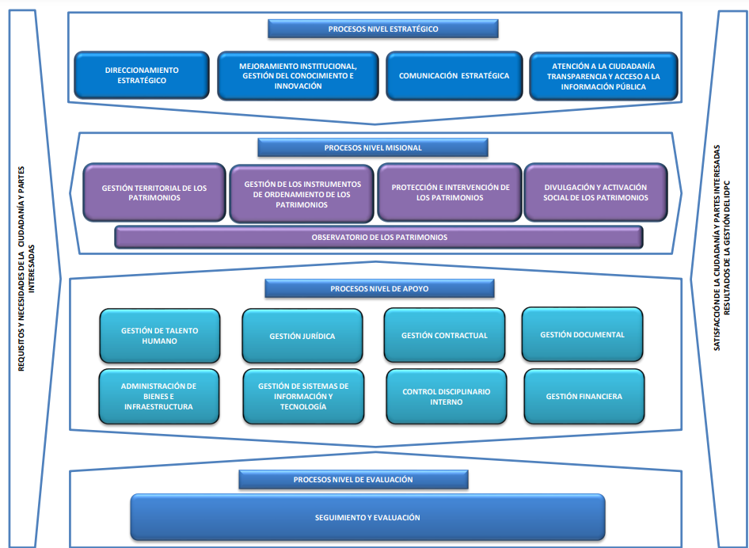

Fuente: Intranet Instituto Distrital de Patrimonio Cultural - IDPC, Gestión - Sistema de Gestión y Control.

**5.2 Planes Institucionales**

Al interior de las Políticas Institucionales de Gestión y Desempeño y de la normatividad asociada a cada dimensión se definen una serie de instrumentos de planeación que las entidades deben implementar para garantizar el cumplimiento de los requisitos normativos de cada una, estos instrumentos estratégicos de la planeación se denominan Planes Institucionales.

Según lo establecido en el Decreto 612 de 2018 del sector de Función Pública, estos deben ser integrados al Plan de Acción definido en el artículo [74](https://www.funcionpublica.gov.co/eva/gestornormativo/norma.php?i=43292#74) de la Ley 1474 de 2011.

A continuación, se presentan los planes institucionales que deben ser aprobados antes del 31 de enero de cada vigencia:

* **Dimensión de Talento Humano:**
  + Plan Anual de Vacantes
  + Plan de Previsión de Recursos Humanos
  + Plan Estratégico de Talento Humano
  + Plan Institucional de Capacitación
  + Plan de Incentivos Institucionales
  + Plan de Trabajo Anual en Seguridad y Salud en el Trabajo
* **Dimensión de Información y Comunicación:**
  + Plan Institucional de Archivos de la Entidad ­PINAR
* **Dimensión de Gestión con Valores para Resultados:**
  + Plan Estratégico de Tecnologías de la Información y las Comunicaciones -­ PETI
  + Plan de Tratamiento de Riesgos de Seguridad y Privacidad de la Información
  + Plan de Seguridad y Privacidad de la Información
* **Dimensión de Direccionamiento Estratégico:**
  + Plan Anual de Adquisiciones
* **Dimensión de Gestión con Valores para Resultados:**
  + Programa de Transparencia y Ética Pública

Como se puede observar, los planes Institucionales de los que habla el Decreto 612 de 2018, no contemplan la totalidad de las políticas de gestión y desempeño. Al interior de cada dimensión existen instrumentos que si bien por norma no es requisito que estén alineados con el plan Institucional, en el IDPC si se debe realizar la articulación con éste, ya que es el instrumento en el que se programan todas las acciones que se deben ejecutar en la vigencia para dar cumplimiento a los objetivos establecidos en el Plan Estratégico Institucional y las metas de los proyectos de inversión, en este sentido el cumplimiento de la meta de Implementar 100 % del plan de sostenibilidad del modelo integrado de planeación y gestión del proyecto de inversión 7989, se materializa anualmente mediante el cumplimiento de las acciones programadas en el plan de acción institucional.

**5.3 Formulación del Plan de Sostenibilidad del Modelo Integrado de Planeación y Gestión**

En la formulación de las acciones para garantizar la sostenibilidad e implementación del Modelo Integrado de Planeación y Gestión se deben cumplir como mínimo con los siguientes requisitos:

* Cumplir con lo establecido en la normatividad vigente.
* Revisar los resultados del autodiagnóstico de las políticas de Gestión y Desempeño.
* Tener en cuenta los resultados del Índice de Desempeño Institucional -IDI- según la información reportada por la entidad en el Formulario Único de Reporte de Avances de la Gestión -FURAG-.
* Tener en cuenta los resultados de las auditorías internas y externas.

Teniendo en cuenta que el instrumento de planeación del Instituto Distrital de Patrimonio Cultural -IDPC- que se asimila al Plan de Acción Institucional es el Plan Operativo Anual; en este último es en donde se registrará la programación operativa y el seguimiento de las actividades para dar cumplimiento al plan de Sostenibilidad del Modelo Integrado de Planeación y Gestión -MIPG-.

A continuación, se presenta la programación anual para el periodo 2025-2027 de las acciones estratégicas del Plan de Sostenibilidad del Modelo Integrado de Planeación y Gestión.

| **Acción Estratégica** | **Producto** | **2025** | **2026** | **2027** |
| --- | --- | --- | --- | --- |
| Formulación del Plan de sostenibilidad del Modelo Integrado de Planeación y Gestión. | Plan formulado y aprobado por el Comité Institucional de Gestión y Desempeño. | x |  |  |
| Realizar el autodiagnóstico por cada política teniendo en cuenta los criterios diferenciales de los anexos del Manual Operativo de MIPG. | Informe de resultados de los autodiagnósticos por Dimensión. | x |  | x |
| Crear Instrumentos de autodiagnóstico para las políticas que no tienen definidos criterios diferenciales en los anexos del Manual Operativo de MIPG | Instrumentos de autodiagnóstico | x |  |  |
| Diligenciar el Formulario Único de Reporte de Avance a la Gestión de cada vigencia. | Reporte de FURAG | x | x | x |
| Formular el Plan Operativo Anual, articulado con los planes Institucionales y proyectos de inversión. | POA formulado | x | x | x |
| Cumplir con las actividades establecidas en el POA para el cumplimiento de la meta del proyecto 7989 de Implementar 100 % del plan de sostenibilidad del modelo integrado de planeación y gestión. | Reporte de seguimiento al POA | x | x | x |
| Realizar un informe consolidado de gestión y resultados del proyecto de inversión 7989. | Informe de seguimiento | x | x | x |

**5.4 Indicadores**

**Indicador de producto**

* Nombre: Cumplimiento del plan de sostenibilidad de MIPG
* Fuente de datos: Plan Operativo Anual
* Responsable de la medición: Oficina Asesora de Planeación.
* Frecuencia de la medición: Trimestral, constante.
* Fórmula: Actividades ejecutadas/ Actividades programadas* 100.
* Línea base: No tiene línea base
* Rango de aceptación: 100%

**Indicador Estratégico**

* Nombre: Índice de Desempeño Institucional
* Fuente de los datos: Respuestas del IDPC en el Formulario Único de Reporte de Avance a la Gestión.
* Responsable de la medición: Departamento Administrativo de la Función Pública.
* Frecuencia de la medición: Anual, primera medición en 2025.
* Fórmula: Revisar la ficha metodológica de la Operación Estadística “Índice de Desempeño Institucional” publicada por el departamento administrativo de la Función Pública.
* Línea base: 88,5
* Rango de aceptación: 0.5 puntos adicionales a la última revisión reportada.

**5.5 Presupuesto**

La apropiación presupuestal para el cumplimiento del Plan de Sostenibilidad del Modelo Integrado de Planeación y Gestión -MIPG- corresponde a lo programado en el proyecto de inversión 7989 en la metaImplementar 100 % del plan de sostenibilidad del modelo integrado de planeación y gestión, esta información está registrada en la Ficha de Estadística Básica de Información del Proyecto en el banco Distrital de proyectos y disponible en el micrositio de transparencia en la sección de proyectos de inversión.

1. **Control de cambio**

| **Fecha** | **Versión** | **Cambios Introducidos** | **Simplificación o mejora** | **Origen** |
| --- | --- | --- | --- | --- |
| 28/01/2019 | 01 | Creación del documento |  |  |

1. **Créditos**

|  |  |  |
| --- | --- | --- |
| **Elaboró** | **Revisó** | **Aprobó** |
| Nombre(s): Paula Andrea Romero Roa  María Isabel Forero Rodríguez  Acompañamiento: Carlos Hernando Sandoval | Nombre(s):  Comisión de Personal | Nombre(s):  Comité Institucional de Gestión y Desempeño |
| Cargo – Rol: Contratista  Profesional Especializado  Subdirección de Gestión Corporativa -Talento Humano  Oficina Asesora de Planeación (OAP) | Acta No. 17 del 20 de diciembre de 2024 | Acta No. 01 de 29 de enero 2025 |
| Documento de aprobación | Acta No. 01 de 29 de enero 2025 Comité Institucional de Gestión y Desempeño | |